表格：

- Bootstrap为表格不同的样式风格提供了不同的类名，主要包括：

☑ .table：基础表格

☑ .table-striped：斑马线表格[背景交替]

☑ .table-bordered：带边框的表格

☑ .table-hover：鼠标悬停高亮的表格

☑ .table-condensed：紧凑型表格

☑ .table-responsive：响应式表格

使用：样式名直接写在table标签上

- Bootstrap还为表格的行元素<tr>提供了五种不同的类名，每种类名控制了行的不同背景颜色，具体说明如下表所示：
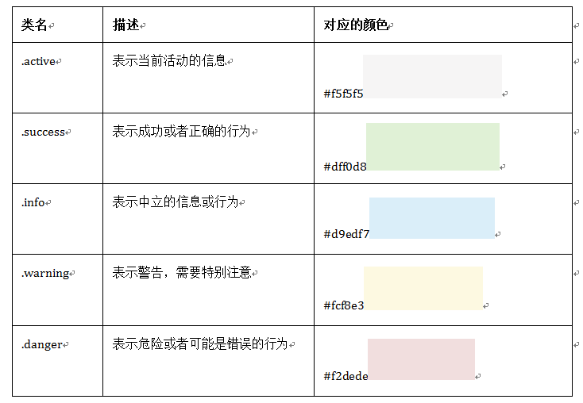
使用方法：样式名直接写在tr标签上

